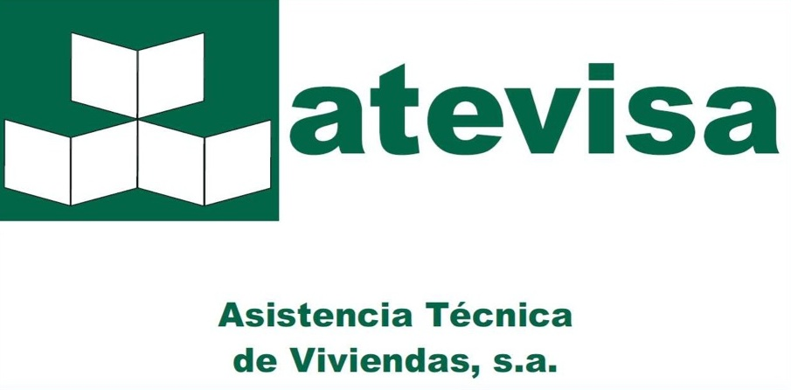
OFICINA
Plaça Francesc Macià, 7, Planta 12ª
Tel. 93 634 47 26
Tel. Móvil Dpto. Técnico 653 95 57 59
e-mail: atevisa@telefonica.net
08029 BARCELONA

Barcelona, 16 de novembre de 2020

Segons sol·licitud rebuda pel Departament de contractació del IMHAB, el passat 13 de novembre de 2020 us adjuntem llistat de dades del personal susceptible d’ésser subrogat, de conformitat amb l’article 130.1 de la Llei 9/2017 de contractes del sector públic i per tal de poder tramitar l’expedient de contractació, que té per objecte el servei de manteniment dels elements constructius i instal·lacions en general dels edificis i habitatges i adequació interior dels habitatges adscrits a l’IMHAB Zona 5 (16/026):

CATEGORIA | GÈNERE | JORNADA | TIPUS CONTRACTE |  | DATA  ANTIGUITAT |  | BRUT  ANUAL |  | COSTE  ANUAL SS
ENCARGADO | HOMBRE | 40 H/S | 100 | 14/10/1999 |  | 37.041,87 € |  | 13.557,29 €
PEON | HOMBRE | 40 H/S | 100 | 01/09/2003 |  | 23.317,96 € |  | 8.534,33 €
OF.ADM. | MUJER | 20 H/S | 189 | 02/04/2013 |  | 15.427,37 € |  | 4.844,22 €
CONVENI COL·LECTIU D’APLICACIÓ: CONSTRUCCIÓ 08001065011994

Esperem que sigui de la vostra conformitat, rebeu una cordial salutació

